Projenin Çalıştırılması
BlogApp Projesi
Bu doküman, projenin yerel bir bilgisayarda nasıl kurulup çalıştırılacağını adım adım açıklamaktadır.
Gereksinimler
Projeyi çalıştırmadan önce aşağıdakilerin bilgisayarınızda kurulu olması gerekmektedir:
- .NET SDK (proje .NET 9 ile geliştirilmiştir)
- SQL Server (Express veya Developer Edition yeterlidir)
- Visual Studio veya Visual Studio Code (C# Dev Kit eklentisi ile)
- Git
1. Projeyi İndirme
git clone https://github.com/selmast/BlogApp
cd BlogApp
2. Veritabanı Bağlantısını Ayarlama
appsettings.json dosyasını açın ve ConnectionStrings kısmındaki sunucu adını kendi SQL Server kurulumunuza göre güncelleyin:
"DefaultConnection": "Server=SUNUCU_ADINIZ\\SQLEXPRESS;Database=BlogAppDb;Trusted_Connection=True;TrustServerCertificate=True"
SUNUCU_ADINIZ\SQLEXPRESS kısmını, kendi bilgisayarınızdaki SQL Server örneğinin adıyla değiştirin (SSMS veya Azure Data Studio üzerinden bağlanırken görünen sunucu adı ile aynı olmalıdır).
3. Veritabanını Oluşturma
Projeyle birlikte gelen veritabanı yedeğini (.bak dosyası) kullanarak veritabanını geri yükleyebilir veya migration komutlarıyla sıfırdan oluşturabilirsiniz:
Seçenek A — Yedekten geri yükleme
SSMS içinde Databases üzerine sağ tıklayıp Restore Database seçeneğini kullanarak projeyle birlikte gelen .bak dosyasını geri yükleyin.
Seçenek B — Migration'larla sıfırdan oluşturma
Package Manager Console'da (Visual Studio içinden):
Update-Database
veya .NET CLI kullanıyorsanız:
dotnet ef database update
Bu komut, projedeki migration dosyalarını kullanarak BlogAppDb veritabanını ve tüm tabloları (Categories, Posts, Comments, Users) otomatik olarak oluşturur.
4. Projeyi Çalıştırma
Visual Studio kullanıyorsanız Run/Debug (▶) butonuna basmanız yeterlidir.
Terminal üzerinden çalıştırmak isterseniz proje klasöründe:
dotnet run
Uygulama, konsolda belirtilen adreste (örneğin https://localhost:7220) açılacaktır.
5. İlk Girişi Yapma
Uygulama ilk kez çalıştırıldığında, Users tablosu boşsa otomatik olarak bir yönetici hesabı oluşturulur:
- Kullanıcı adı: admin
- Şifre: ChangeThis123!
Giriş yapmak için sağ üst köşedeki "Admin Login" bağlantısına tıklayın. Giriş yaptıktan sonra, sağ üstteki kullanıcı adınıza tıklayarak açılan menüden diğer yönetim sayfalarına (Kategoriler, Yazılar, Yorumlar, Kullanıcılar) ulaşabilirsiniz.
Güvenlik notu: Gerçek bir ortamda kullanılacaksa, bu şifre Kullanıcılar bölümünden ilk girişten hemen sonra değiştirilmelidir.
6. Genel Kullanım
- Ziyaretçi olarak: Ana sayfadan blog yazılarını görüntüleyebilir, kategorilere göre filtreleyebilir, arama yapabilir ve yazılara yorum bırakabilirsiniz (yorumlar yönetici onayından sonra herkese görünür olur).
- Yönetici olarak: Giriş yaptıktan sonra Dashboard üzerinden yeni yazı/kategori/kullanıcı ekleyebilir, yorumları onaylayabilir veya silebilir, mevcut içerikleri düzenleyebilirsiniz.
Ekran Görüntüleri
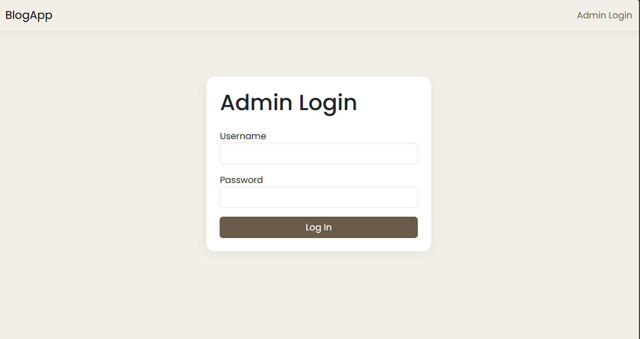
Yönetici giriş (Admin Login) sayfası
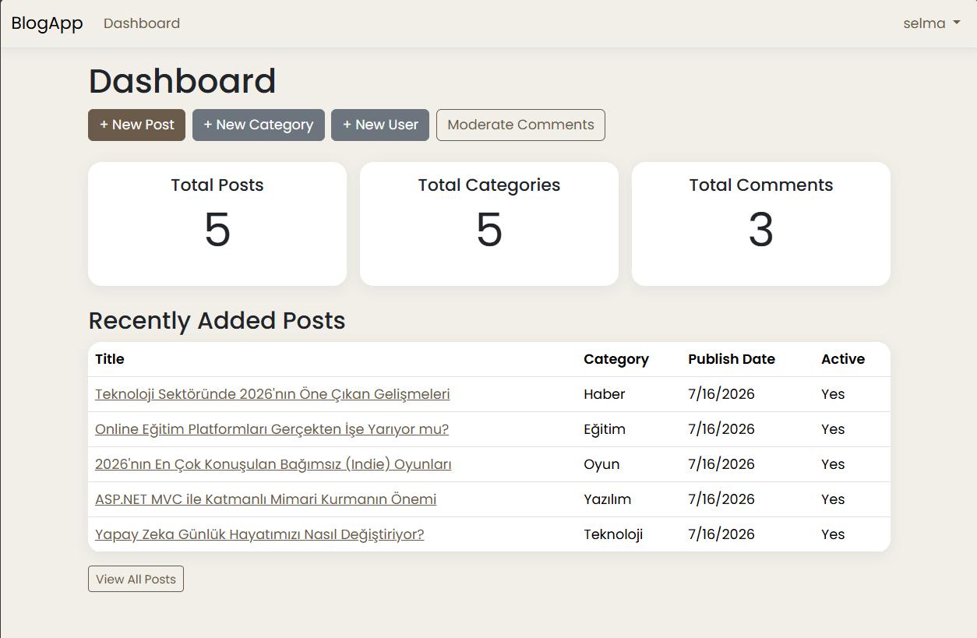
Giriş sonrası yönlendirilen Dashboard sayfası

